1. Donkey car库及依赖包的安装和环境配置

打开anaconda prompt，进入之前配置好的TF2.1环境



从github中下载donkey（在anaconda prompt中下载，要求电脑已装git）



运行成功，结果如下：

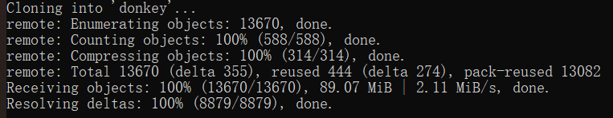

进入donkey文件夹（上一步下载时会自动创建）：



安装donkey car：





成功，结果如下：

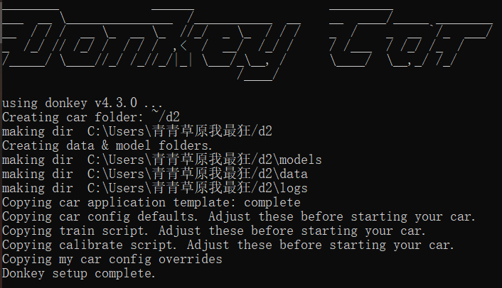

输入donkey，再次检验是否安装成功：

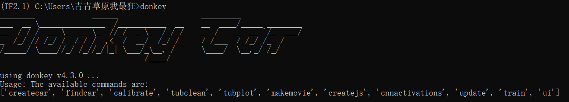

1. Donkey Simulator的安装和配置

直接解压即可，运行结果如下：

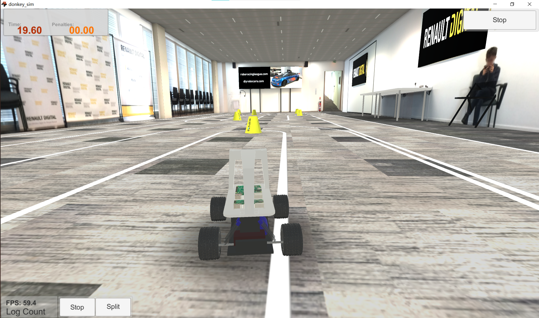

更改d2文件夹中myconfig.py文件的设置

更改前：



更改后：



安装gym：



执行结果如下：

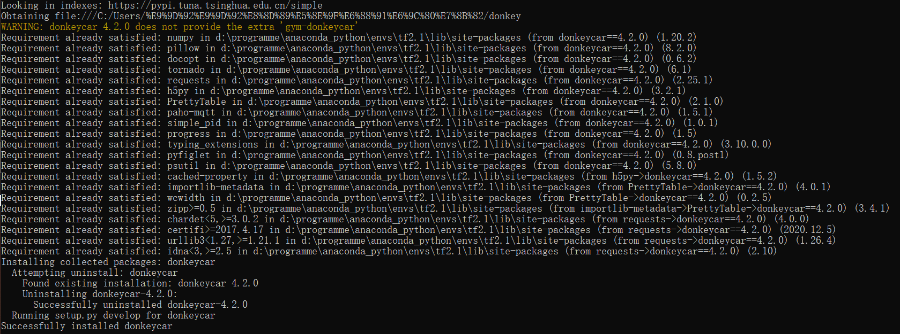

发现donkeycar的版本不对，更新版本：



结果如下：

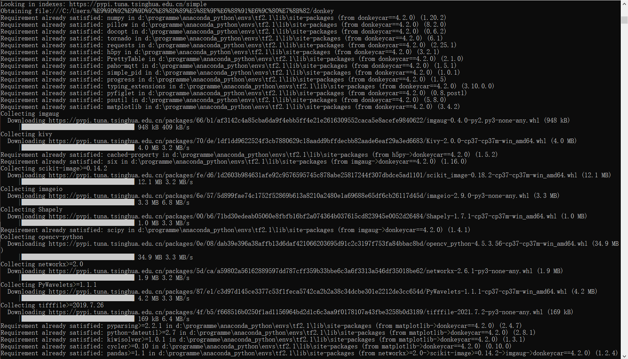

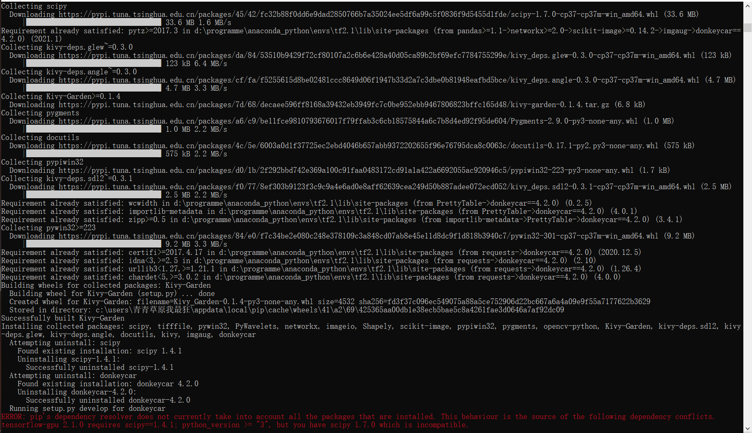

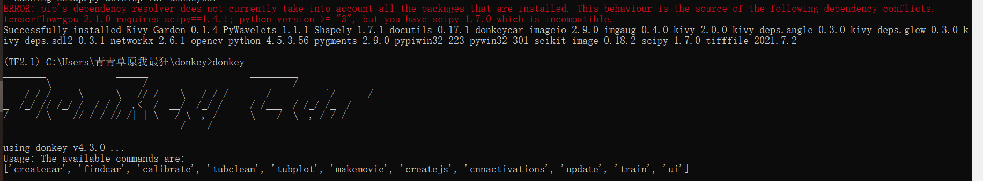

重新创建小车实例，并换一个路径：



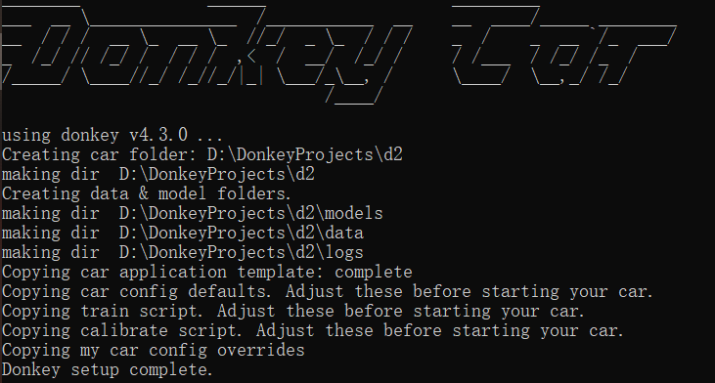

重新更改d2文件夹中myconfig.py文件的设置：



安装gym，tmd，结果出了同样的问题，我决定重做，见Day7：

